Что такое незаконный оборот наркотиков?
Любые противоправные действия, связанные с обращением наркотиков: от изготовления (выращивания наркосодержащих растений) до продажи потребителям образуют понятие незаконного оборота наркотиков.
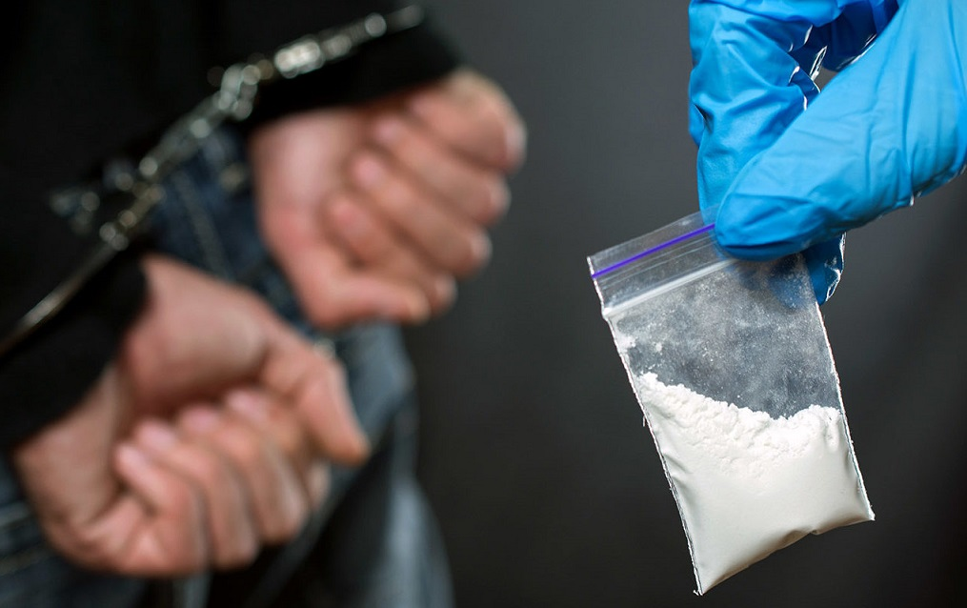
Что такое незаконное хранение наркотиков?
Незаконным хранением без цели сбыта наркотических средств, психотропных веществ, являются действия лица, связанные с незаконным владением этими средствами или веществами, в том числе для личного потребления (содержание при себе, в помещении, в тайнике и других местах). При этом не имеет значения, в течение какого времени лицо незаконно хранило наркотическое средство, психотропное вещество или их аналоги.

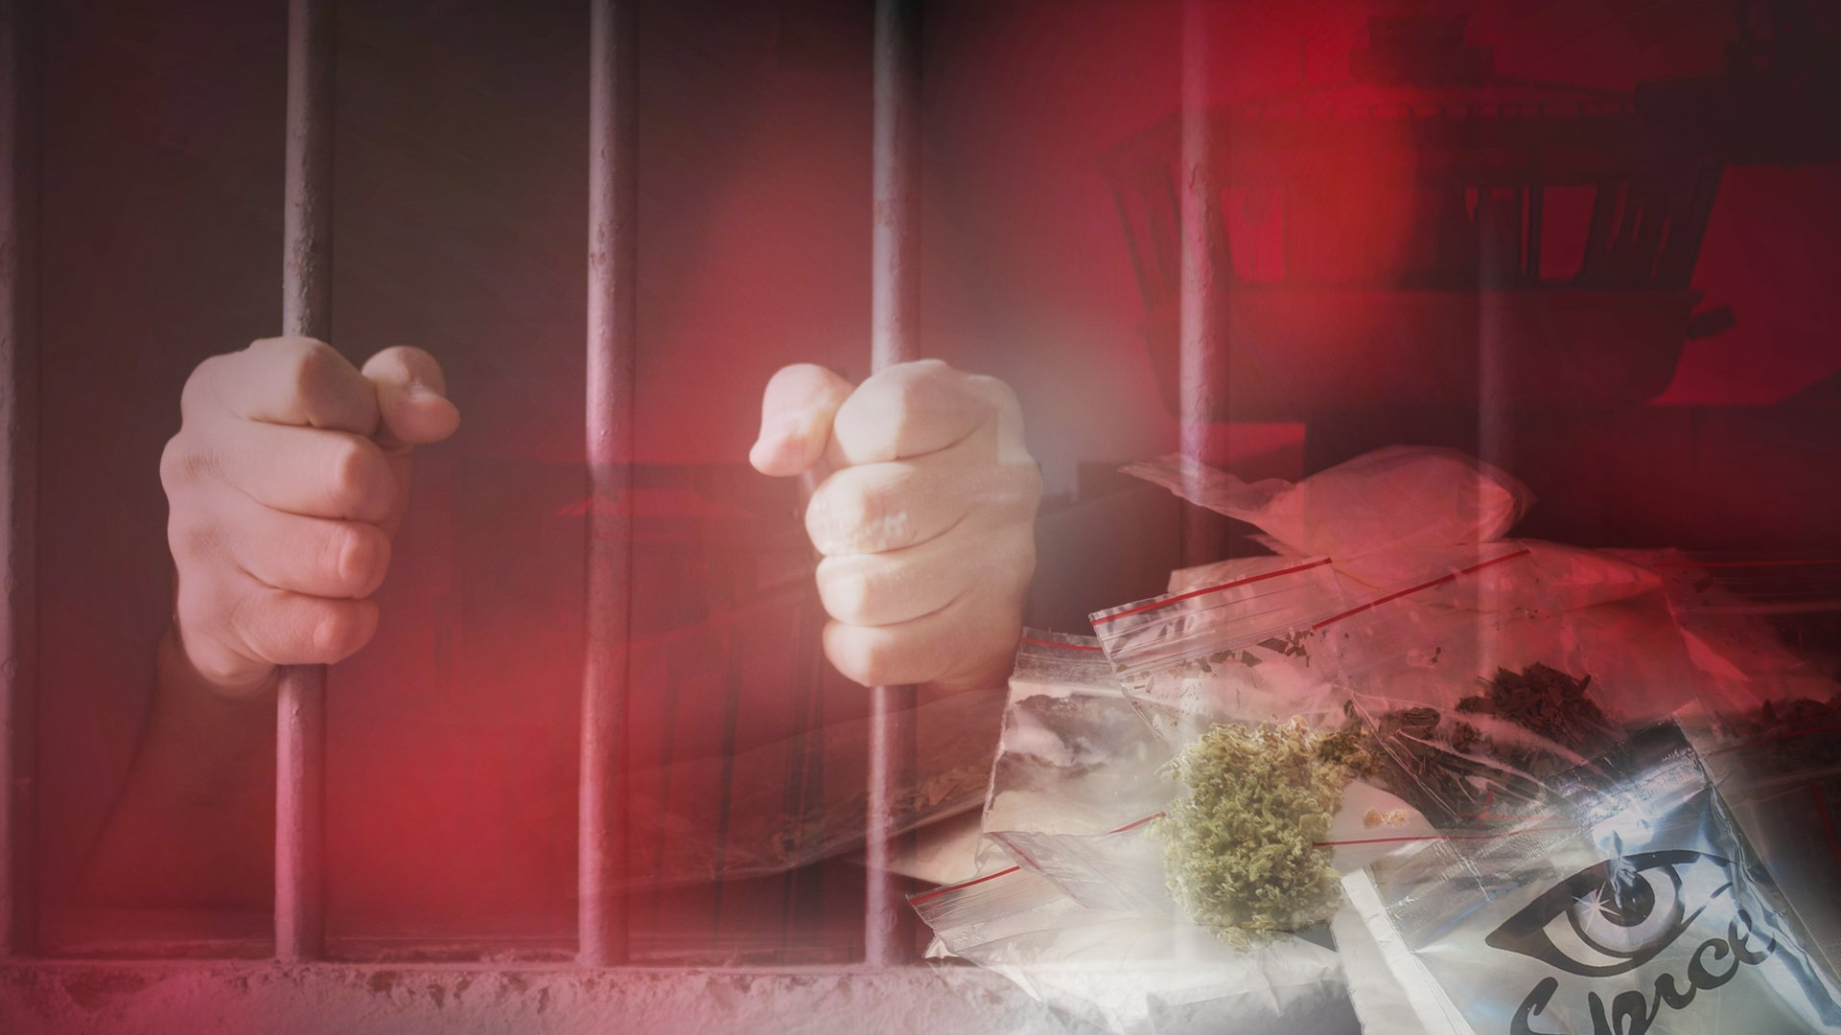

Что такое незаконный сбыт наркотиков?
Незаконный сбыт – это любая незаконная деятельность лица, направленная на их возмездную либо безвозмездную реализацию (продажа, дарение, обмен, уплата долга, дача взаймы и т.д.) другому лицу (далее - приобретателю). При этом сама передача может быть осуществлена любыми способами, в том числе непосредственно, путем сообщения о месте их хранения приобретателю, проведения закладки в обусловленном с ним месте, введения инъекции.

Прокуратура города Березники
Пермского края

РАЗЪЯСНЯЕТ:

Наркомания сегодня – одна из главных угроз человеческой цивилизации.

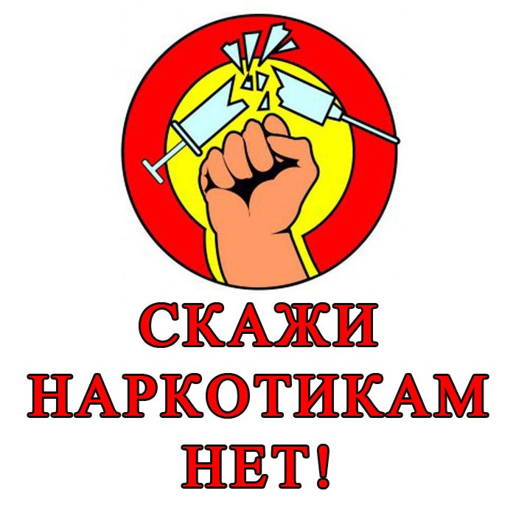

город Березники
2021 год

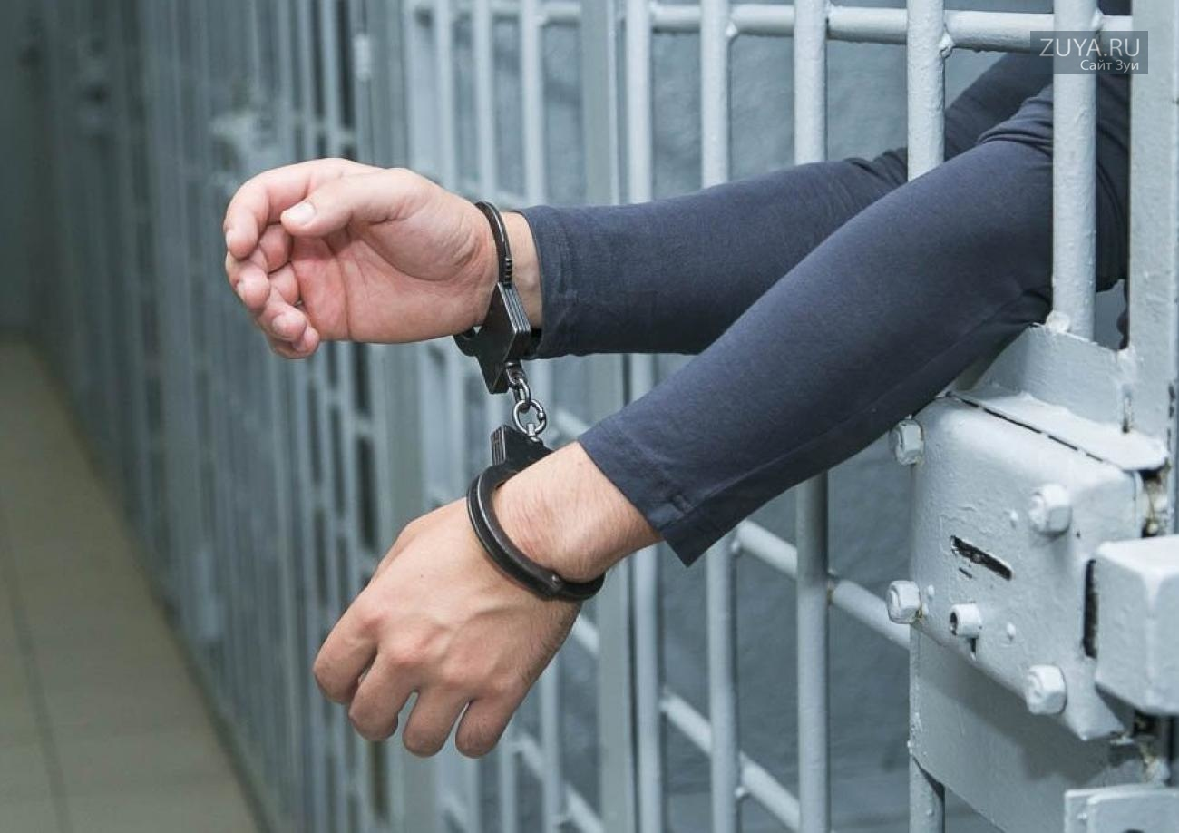
За совершение деяний, связанных с незаконным оборотом наркотиков, действующим законодательством предусмотрена как административная, так и уголовная ответственность. Административная ответственность, как правило, устанавливается за более «легкие» правонарушения. Если человек употребляет наркотики сам, то государство пытается стимулировать его на отказ от данных действий, в т.ч. через административное наказание.

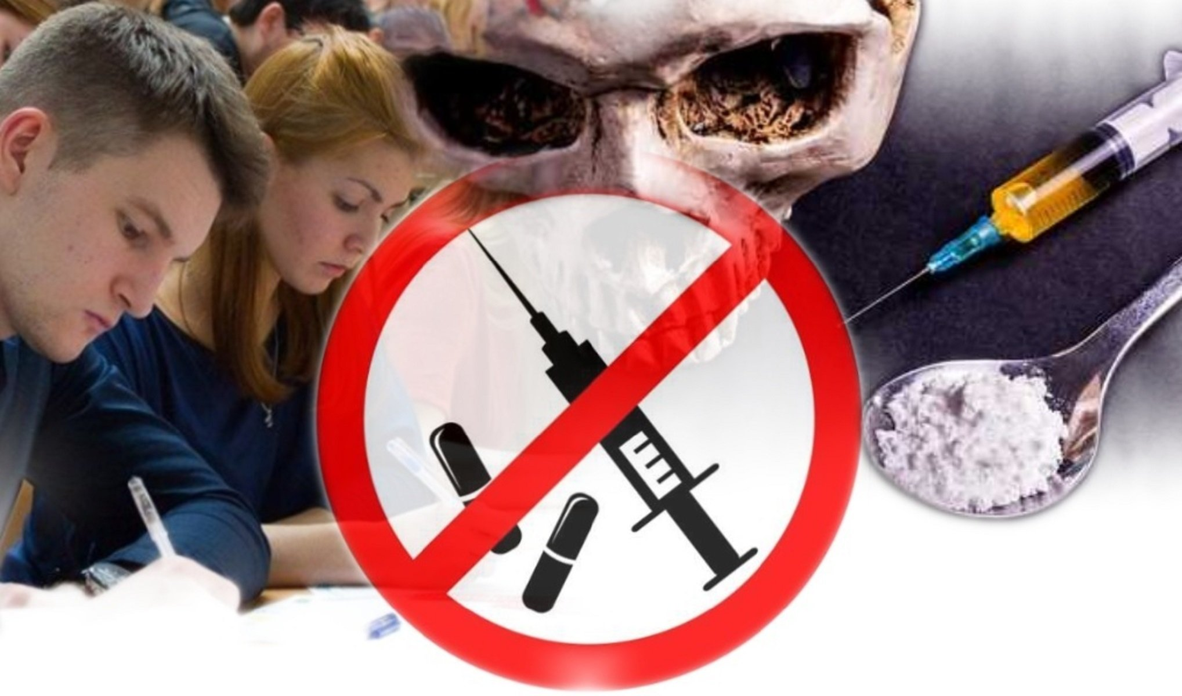

ВНИМАНИЕ!!! Потребление наркотиков это не только огромный вред своему здоровью, но и административная/уголовная ответственность.
Так, КоАП РФ предусматривает ответственность для физических лиц предусматривают наказания в виде штрафов от 500 руб. до административного ареста до 15 суток.

Уголовная ответственность за незаконный оборот наркотических средств и психотропных веществ установлена в 11 статьях Уголовного кодекса России. При этом, наказание за совершение преступлений в указанной сфере варьируется от назначения штрафа от 100 тыс. руб. вплоть до пожизненного лишения свободы.
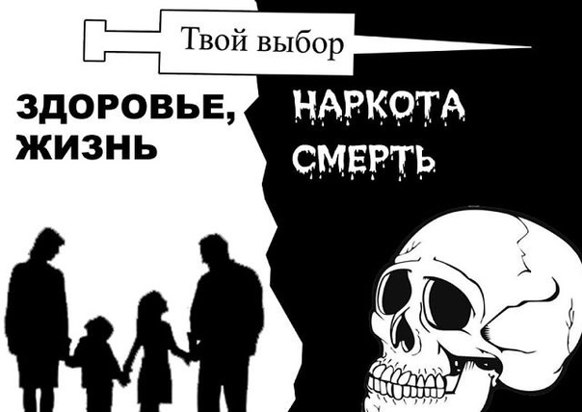

Уголовной ответственности за преступления в сфере незаконного оборота наркотиков подлежат лица, достигшие шестнадцатилетнего возраста. Исключением является хищение и вымогательство наркотиков ответственность за которое наступает с 14 лет. Следует также отметить, что в случае если преступление совершено до наступления возраста уголовной ответственности, то правоохранительные органы совместно с комиссиями по делам несовершеннолетних имеют широкий арсенал мер воздействия к виновному лицу, а также его родителям либо лицам, их заменяющим.

За склонение к потреблению наркотиков (ч. 3 ст. 230 УК РФ), а также незаконную выдачу либо подделку рецептов или иных документов, дающих право на получение наркотических средств (ст. 233 УК РФ) возможно назначение дополнительного наказания в виде лишение права занимать определенные должности или заниматься определенной деятельностью (с максимальным сроком до 20 лет).

